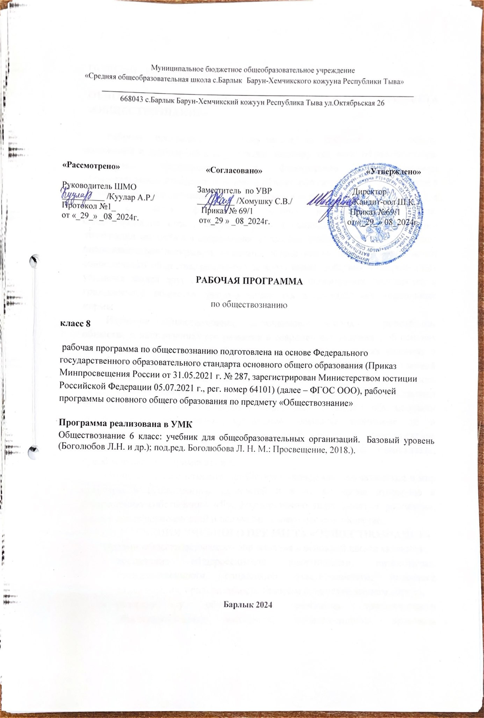

Пояснительная записка
Данная рабочая программа по обществознанию разработана на основе требований ФГОС основного общего образования, основной образовательной программы основного общего образования, авторской программы по обществознанию для 5-9 классов Л.Н. Боголюбова (Обществознание. Рабочие программы к предметной линии учебников под редакцией Л.Н. Боголюбова. 5-9 классы / Боголюбов Л.Н., Городецкая Н.И., Иванова Л.Ф. и др. – М.: Просвещение, 2013 г.). Линия учебников Л.Н. Боголюбова соответствует ФГОС основного общего образования, одобрена РАО и РАН, имеет гриф «Рекомендовано», и включена в Федеральный перечень.
Цели обществоведческого образования в основной школе состоят в том, чтобы средствами учебного предмета активно содействовать:
- воспитанию общероссийской идентичности, патриотизма, гражданственности, социальной ответственности, правового самосознания, толерантности, приверженности ценностям, закрепленным в Конституции Российской Федерации;
- развитию личности на исключительно важном этапе ее социализации — в подростковом возрасте, повышению уровня ее духовно-нравственной, политической и правовой культуры, становлению социального поведения, основанного на уважении закона и правопорядка; углублению интереса к изучению социальных и гуманитарных дисциплин; формированию способности к личному самоопределению, самореализации, самоконтроля; повышению мотивации к высокопроизводительной, наукоемкой трудовой деятельности;
- формированию у учащихся целостной картины общества, адекватной современному уровню знаний о нем и доступной по содержанию для школьников младшего и среднего подросткового возраста; освоению учащимися тех знаний об основных сферах человеческой деятельности и о социальных институтах, о формах регулирования общественных отношений, которые необходимы для взаимодействия с социальной средой и выполнения типичных социальных ролей человека и гражданина;
- овладению учащимися умениями получать из разнообразных источников и критически осмысливать социальную информацию, систематизировать, анализировать полученные данные; освоению ими способов познавательной, коммуникативной, практической деятельности, необходимых для участия в жизни гражданского общества и правового государства;
- формированию у учащихся опыта применения полученных знаний и умений для определения собственной позиции в общественной жизни; для решения типичных задач в области социальных отношений; для осуществления гражданской и общественной деятельности, развития межличностных отношений, включая отношения между людьми различных национальностей и вероисповеданий, а также в семейно-бытовой сфере; для соотнесения собственного поведения и поступков других людей с нравственными ценностями и нормами поведения, установленными законом; для содействия правовыми способами и средствами защите правопорядка в обществе.

Общая характеристика учебного предмета, курса
Отбор учебного материала для содержания примерной программы по обществознанию для основной школы осуществляется с учетом целей предмета, его места в системе школьного образования, возрастных потребностей и познавательных возможностей учащихся 5-9 классов, особенностей данного этапа их социализации (расширение дееспособности, получение паспорта и др.), ресурса учебного времени, отводимого на изучение предмета.
Структура курса и последовательность предъявления материала. В школьном курсе по обществознанию нет принципа «неодолимой силы», такого, как принцип хронологии в истории, который диктовал бы лишь одну последовательность построения курса. Образовательно-воспитательные цели данного учебного предмета могут быть достигнуты с использованием различных моделей построения содержания курса для основной школы.
Последовательность, предложенная в примерной программе по обществознанию для основной школы, обусловлена, помимо учета общих принципов отбора содержания и логики его развертывания, также особенностями построения учебного содержания курса на этом этапе обучения. При распределении тем программы по обществознанию в основной школе каждый класс рассматривается как относительно самостоятельная ступень в подготовке учеников и в то же время как звено в развертывании целостной и относительно завершенной, т.е. охватывающей все основные элементы, социальной картины мира.
На втором этапе курса для старших подростков (8 – 9 классы) все его содержательные компоненты (социально-психологические, морально-этические, экономические, правовые и т. д.) раскрываются более обстоятельно, систематично, целостно.
Изучение содержания курса по обществознанию в основной школе должно осуществляться во взаимосвязи с содержанием программ дополнительного образования, деятельностью детских общественных организаций, реальной жизнью школьного коллектива. Одной из задач этой работы выступает создание иммунитета и формирование нетерпимости к правонарушениям, наркомании, другим негативным явлениям.
Место учебного предмета, курса в учебном плане:
Предмет «Обществознание» в основной школе изучается с 5 по 9 класс. Общее количество времени на пять лет обучения составляет 170 часа. Общая недельная нагрузка в каждом учебном году, продолжительностью 34 недели, составляет 1 час.
Личностными результатами, формируемыми при изучении данного курса являются:
-мотивированность и направленность на активное и созидательное участие в будущем в общественной и государственной жизни;
-заинтересованность не только в личном успехе, но и в развитии различных сторон жизни общества, благополучия и процветания своей страны;
-ценностные ориентиры, основанные на идеях патриотизма, любви и уважения к Отечеству, на отношении к человеку, его правам и свободам как высшей ценности, на стремлении к

укреплению исторически сложившегося единства государства, на признании равноправия народов, единства разных культур, на убежденности в важности для общества семьи и семейных традиций, на осознании необходимости поддержания гражданского мира и согласия, своей ответственности за судьбу страны перед нынешними и будущими поколениями.
Метапредметные результаты изучения обществознания проявляются:
-в умении сознательно организовывать свою познавательную деятельность;
-в умении объяснять явления и процессы социальной действительности с научных, социально-философских позиций;
-в способности анализировать реальные социальные ситуации, выбирать адекватные способы деятельности и модели поведения в рамках реализуемых социальных ролей (производитель, покупатель и др.);
- в умении выполнять познавательные и практические задания, в том числе проектной деятельности на уроках и в доступной социальной практике (использование элементов причинно-следственного анализа, исследование несложных реальных связей и зависимостей, определение сущностных характеристик изучаемого объекта, выбор верных критериев для сравнения, сопоставления, оценки объектов, поиск и извлечение нужной информации по заданной теме в источниках различного рода, перевод информации из одной знаковой системы в другую ( из текста в таблицу), объяснение изученных положений на конкретных примерах, оценка своих достижений, поведения, черт своей личности с учетом мнения других людей, определение собственного отношения к явлениям современной жизни, формулирование своей точки зрения.)
Предметными результатами освоения данного курса являются:
-относительно целостное представление о человеке;
-понимание побудительной роли мотивов в деятельности человека;
знание ряда ключевых понятий, умения объяснять их с позиций явления социальной действительности;
- умение взаимодействовать в ходе выполнения групповой работы, вести диалог, аргументировать собственную точку зрения.
-знание основных нравственных и правовых понятий, норм и правил, понимание их роли как регуляторов общественной жизни
-знание особенностей труда как одного из видов деятельности человека, основных требований трудовой этики в обществе, правовых норм, регулирующих трудовую деятельность несовершеннолетних.
-понимание значимости трудовой деятельности для личности и для общества
3

Календарно-тематическое планирование по обществознанию 8 класса
№ | Темы уроков | Количество часов | По плану | фактически
1 | Вводный урок | 1 | 03.09
Глава 1 Личность и общество (7ч.)
2 | Человек, общество и природа. | 1 | 10.09
3 | Общество как форма жизнедеятельности людей. | 1 | 17.09
4 | Развитие общества | 1 | 24.09
5 | Как стать личностью.  Выводы к главе | 1 | 01.10
6 | Итоговое  Занятие по главе «Личность и общество» | 1 | 08.10
7 | Итоговое  Занятие по главе «Личность и общество» | 1 | 15.10
8 | Контрольная работа | 1 | 22.10
Глава II . Сфера духовной культуры 8ч.
9 | Сфера духовной жизни | 1 | 05.11
10 | Мораль. Долг и совесть | 1 | 12.11
11 | Моральный выбор- это ответственность | 1 | 19.11
12 | Образование | 1 | 26.11
13 | Наука в современном обществе | 1 | 03.12
14 | Религия как одна из форм культуры | 1 | 10.12
15 | Подведение итогов главы 2 Сфера духовной культуры | 1 | 17.12
16 | Итоговое занятие. Контрольная работа | 1 | 24.12
Глава III Социальная сфера 7ч.

17 | Социальная структура общества | 1 | 14.01
18 | Социальные статусы и роли | 1 | 21.01
19 | Семья как малая группа | 1 | 28.01
20 | Нации и межнациональные отношения | 1 | 04.02
21 | Социализация личности и отклоняющееся поведение | 1 | 11.02
22 | Социальная политика государства | 1 | 18.02
23 | Итоговое тестирование | 1 | 25.02
 | Глава 4 Экономическая сфера 11ч.
24 | Экономика и ее роль в жизни общества | 1 | 03.03
25 | Главные вопросы экономики Собственность | 1 | 10.03
26 | Рыночная экономика | 1 | 17.03
27 | Производство- основа экономики | 1 | 23.03
28 | Предпринимательская деятельность | 1 | 07.04.
29 | Роль государства в экономике | 1 | 14.04
30 | Инфляция и семейная экономика | 1 | 21.04
31 | Банковские услуги. | 1 | 28.04
32 | Страховые услуги. | 1 | 05.05
33 | Рынок труда и безработица Современный работник | 1 | 12.05
34 | Итоговая контрольная работа | 1 | 19.05
 | Итого: | 34 ч.

